ACHTERGROND EN BESCHRIJVING
Verklaring op eer inzake de achtergrond en beschrijving van bewerkte stukken of muziekinstrumenten met ivoor voor welke een aanvraag voor een Europees certificaat is ingediend

Huidige eigenaar:
* Persoon:
* Firma (indien van toepassing):
* Adres:
* Telefoonnummer:
*E-mail:
Vorige eigenaar:
* Naam:
* Adres:
* Datum van overlijden (indien van toepassing)
Geschiedenis van verwerving van voorwerp/muziekinstrument (oorsprong)
Vermeld hierbij de namen en linken tussen de verschillende personen (waar van toepassing)

Jaartal dat het voorwerp naar België werd gebracht of werd verworven in België:

Afmetingen/Omschrijving:
- Bewerkte slagtand
Netto gewicht van de tand (kg)
Lengte van de grote boog (cm)*
Lengte van het kleine boog (cm)*
Omtrek aan de basis (cm)*
* zie uitleg op afbeelding onderaan

- Bewerkte ivoren stukken
Type object (vb. beeldje, juweel, gereedschap, muziekinstrument, etc.)
Gedetailleerde beschrijving met identificatienummer en/of kenmerkend teken, indien van toepassing
Netto gewicht van het ivoor (indien voorwerp volledig uit ivoor is gemaakt) (kg)
Lengte (cm)
Breedte (indien van toepassing) (cm)
Hoogte (indien van toepassing) (cm)
Omtrek aan de basis (indien van toepassing) (cm)

Verklaring op eer opgemaakt door (naam) ,
op (datum) .

Handtekening:

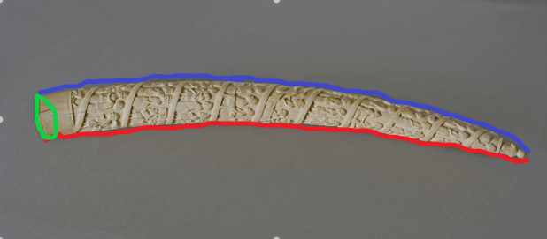
Grote boog
Kleine boog
Omtrek aan de basis

